Домашнее задание по теме “Архитектура сетей”

Разворачиваем сетевую лабораторию
Цель:
Научиться менять базовые сетевые настройки в Linux-based системах.

Дано: Vagrantfile с начальным построением сети
- InetRouter
- CentralRouter
- CentralServer
Задание: построить следующую архитектуру
Сеть office1
- 192.168.2.0/26 - dev
- 192.168.2.64/26 - test servers
- 192.168.2.128/26 - managers
- 192.168.2.192/26 - office hardware
Сеть office2
- 192.168.1.0/25 - dev
- 192.168.1.128/26 - test servers
- 192.168.1.192/26 - office hardware
Сеть central
- 192.168.0.0/28 - directors
- 192.168.0.32/28 - office hardware
- 192.168.0.64/26 – wifi

Office1 ---\
-----> Central ---→ inetRouter --> Internet
Office2----/
Итого должны получится следующие узлы сети:
- inetRouter
- centralRouter
- office1Router
- office2Router
- centralServer
- office1Server
- office2Server

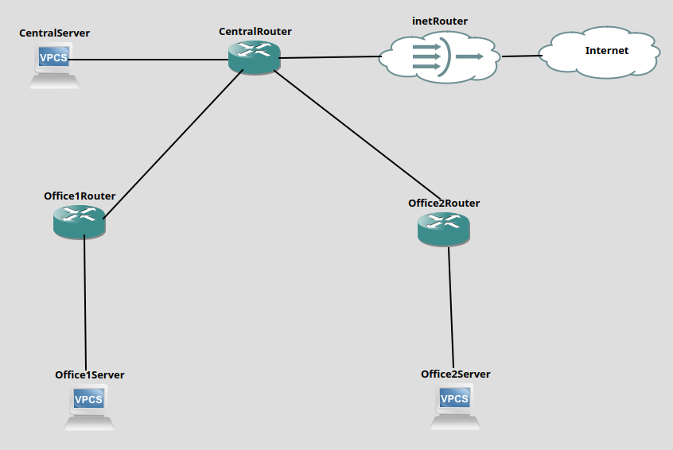

Необходимо:
- Найти свободные подсети.
- Посчитать количество узлов в каждой подсети, включая свободные.
- Указать Broadcast-адрес для каждой подсети.
- Проверить, нет ли ошибок при разбиении.
- Соединить офисы в сеть согласно логической схеме и настроить роутинг.
- Интернет-трафик со всех серверов должен ходить через inetRouter.
- Все сервера должны видеть друг друга (должен проходить ping).
- У всех новых серверов отключить дефолт на NAT (eth0), который vagrant поднимает для связи.
- Добавить дополнительные сетевые интерфейсы, если потребуется.

Выполнение:
Сначала сделаем расчеты. Все данные сетей записаны с префиксом. Всегда при разбиении сетей, после знака “ / ” указывается количество единиц с начала маски.
То есть, запись 192.168.0.0/28 можно записать в двоичном виде так:
11111111.11111111.11111111.11110000
В левой части единицы указывают на количество подсетей, а нули в правой части указывают на количество хостов в этой подсети.
Количество подсетей в CIDR можно определить по формуле: количество подсетей = 2 ^ количество битов, необходимое для получения желаемого количества подсетей.
Количество узлов (хостов) в подсети вычисляется по формуле: количество хостов в подсети = 2 ^ (оставшиеся биты хоста – 2) (из результата вычитают 2 для сетевого и широковещательного адресов).
Значит, количество устройств для подсети /28 будет = 2^(32−28) − 2 = 16 − 2 = 14.
Цифра 2 вычитается, так как:
- Первый адрес (192.168.0.0) — это наименование этой подсети, его нельзя назначить устройству.
- Последний адрес (192.168.0.15) — это всегда broadcast-адрес.
Broadcast-адрес нужен для рассылки всем устройствам сети.
Теперь можем сформировать таблицу топологии нашей сети
Сеть | Маска | Кол-во адресов | Первый адрес в сети | Последний адрес в сети | Broadcast адрес
192.168.0.0/28 | 255.255.255.240 | 14 | 192.168.0.1 | 192.168.0.14 | 192.168.0.15

Для расчета можно использовать калькулятор масок, например, такой - https://ip-calculator.ru/
Для того, чтобы получить всю информацию по сети, потребуется указать ip-адрес и маску, например:
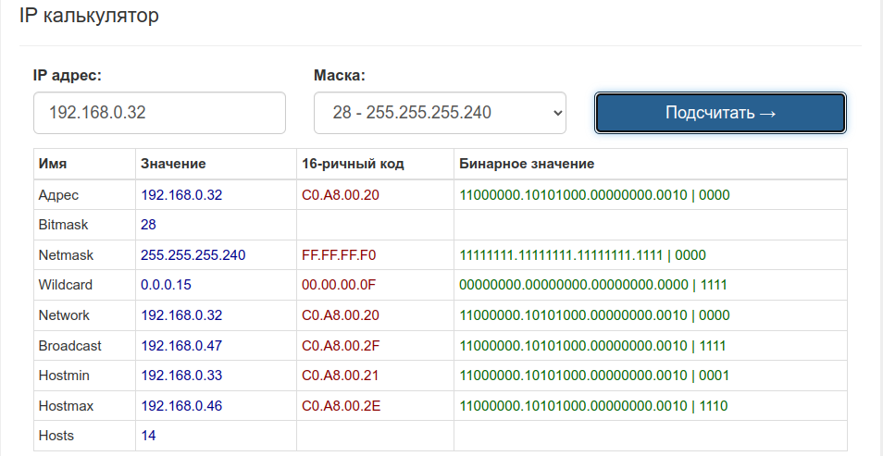
Подобным образом проводим расчеты для всех подсетей.
Имя | Подсеть | Маска подсети | Кол-во хостов | Первый адрес в сети | Последний адрес в сети | Broadcast адрес
Сеть office1
dev | 192.168.2.0 | 26 | 62 | 192.168.2.1 | 192.168.2.62 | 192.168.2.63
test servers | 192.168.2.64 | 26 | 62 | 192.168.2.65 | 192.168.2.126 | 192.168.2.127
managers | 192.168.2.128 | 26 | 62 | 192.168.2.129 | 192.168.2.190 | 192.168.2.191
office hardware | 192.168.2.192 | 26 | 62 | 192.168.2.193 | 192.168.2.254 | 192.168.2.255
Сеть office2
dev | 192.168.1.0 | 25 | 126 | 192.168.1.1 | 192.168.1.126 | 192.168.1.127
test servers | 192.168.1.128 | 26 | 62 | 192.168.1.129 | 192.168.1.190 | 192.168.1.191
office hardware | 92.168.1.192 | 26 | 62 | 92.168.1.193 | 92.168.1.254 | 92.168.1.255
Сеть central
directors | 192.168.0.0 | 28 | 14 | 192.168.0.1 | 192.168.0.14 | 192.168.0.15
office hardware | 192.168.0.32 | 28 | 14 | 192.168.0.33 | 192.168.0.46 | 192.168.0.47
wifi | 192.168.0.64 | 26 | 62 | 192.168.0.65 | 192.168.0.126 | 192.168.0.127
Сеть InetRouter - CentralRouter
InetRouter - CentralRouter | 192.168.255.0 | 30 | 2 | 192.168.255.1 | 192.168.255.2 | 192.168.255.3

Из этой таблицы свободные подсети есть только в
Сеть InetRouter – CentralRouter:
192.168.255.64/26
192.168.255.32/27
192.168.255.16/28
192.168.255.8/29
192.168.255.4/30

И в Сеть central:
192.168.0.16/28
192.168.0.48/28
192.168.0.128/25

Создаем одну дополнительную сеть для соединения office2Router c centralRouter — 192.168.255.4/30.
Вторую дополнительную сеть для соединения office1Router c centralRouter — 192.168.255.8/30.
Теперь список всех серверов выводим в таблице:

Server | IP and Bitmask | OS
inetRouter | Default-NAT address VirtualBox 192.168.255.1/30 | CentOS 7
centralRouter | 192.168.255.2/30 | CentOS 7
 | 192.168.0.1/28
 | 192.168.0.33/28
 | 192.168.0.65/26
 | 192.168.255.9/30
 | 192.168.255.5/30
centralServer | 192.168.0.2/28 | CentOS 7
office1Router | 192.168.255.10/30 | Ubuntu 22.04
 | 192.168.2.1/26
 | 192.168.2.65/26
 | 192.168.2.129/26
 | 192.168.2.193/26
office1Server | 192.168.2.130/26 | Ubuntu 22.04
office2Router | 192.168.255.6/30 | Ubuntu 22.04
 | 192.168.1.1/25
 | 192.168.1.129/26
 | 192.168.1.193/26
office2Server | 192.168.1.2/25 | Ubuntu 22.04

Vagrantfile из репозитория данных условий для выполнения домашней работы https://github.com/erlong15/otus-linux/blob/network/Vagrantfile развернет нам 3 хоста: inetRouter, centralRouter и centralServer.
То есть необходимо развернуть дополнительно 4 хоста:
- office1Router
- office1Server
- office2Router
- office2Server
Дописываем хосты в Vagrantfile:
# -*- mode: ruby -*-
# vim: set ft=ruby :
MACHINES = {
:inetRouter => {
:box_name => "centos/7",
:vm_name => "inetRouter",
#:public => {:ip => '10.10.10.1', :adapter => 1},
:net => [
{ip: '192.168.255.1', adapter: 2, netmask: "255.255.255.252", virtualbox__intnet: "router-net"},
{ip: '192.168.56.10', adapter: 8},
]
},
:centralRouter => {
:box_name => "centos/7",
:vm_name => "centralRouter",
:net => [
{ip: '192.168.255.2', adapter: 2, netmask: "255.255.255.252", virtualbox__intnet: "router-net"},
{ip: '192.168.0.1', adapter: 3, netmask: "255.255.255.240", virtualbox__intnet: "dir-net"},
{ip: '192.168.0.33', adapter: 4, netmask: "255.255.255.240", virtualbox__intnet: "hw-net"},
{ip: '192.168.0.65', adapter: 5, netmask: "255.255.255.192", virtualbox__intnet: "mgt-net"},
{ip: '192.168.255.9', adapter: 6, netmask: "255.255.255.252", virtualbox__intnet: "office1-central"},
{ip: '192.168.255.5', adapter: 7, netmask: "255.255.255.252", virtualbox__intnet: "office2-central"},
{ip: '192.168.56.11', adapter: 8},
]
},
:centralServer => {
:box_name => "centos/7",
:vm_name => "centralServer",
:net => [
{ip: '192.168.0.2', adapter: 2, netmask: "255.255.255.240", virtualbox__intnet: "dir-net"},
{adapter: 3, auto_config: false, virtualbox__intnet: true},
{adapter: 4, auto_config: false, virtualbox__intnet: true},
{ip: '192.168.56.12', adapter: 8},
]
},
:office1Router => {
:box_name => "ubuntu/jammy64",
:vm_name => "office1Router",
:net => [
{ip: '192.168.255.10', adapter: 2, netmask: "255.255.255.252", virtualbox__intnet: "office1-central"},
{ip: '192.168.2.1', adapter: 3, netmask: "255.255.255.192", virtualbox__intnet: "dev1-net"},
{ip: '192.168.2.65', adapter: 4, netmask: "255.255.255.192", virtualbox__intnet: "test1-net"},
{ip: '192.168.2.129', adapter: 5, netmask: "255.255.255.192", virtualbox__intnet: "managers-net"},
{ip: '192.168.2.193', adapter: 6, netmask: "255.255.255.192", virtualbox__intnet: "office1-net"},
{ip: '192.168.56.20', adapter: 8},
]
},
:office1Server => {
:box_name => "ubuntu/jammy64",
:vm_name => "office1Server",
:net => [
{ip: '192.168.2.130', adapter: 2, netmask: "255.255.255.192", virtualbox__intnet: "managers-net"},
{ip: '192.168.56.21', adapter: 8},
]
},
:office2Router => {
:box_name => "ubuntu/jammy64",
:vm_name => "office2Router",
:net => [
{ip: '192.168.255.6', adapter: 2, netmask: "255.255.255.252", virtualbox__intnet: "office2-central"},
{ip: '192.168.1.1', adapter: 3, netmask: "255.255.255.128", virtualbox__intnet: "dev2-net"},
{ip: '192.168.1.129', adapter: 4, netmask: "255.255.255.192", virtualbox__intnet: "test2-net"},
{ip: '192.168.1.193', adapter: 5, netmask: "255.255.255.192", virtualbox__intnet: "office2-net"},
{ip: '192.168.56.30', adapter: 8},
]
},
:office2Server => {
:box_name => "ubuntu/jammy64",
:vm_name => "office2Server",
:net => [
{ip: '192.168.1.2', adapter: 2, netmask: "255.255.255.128", virtualbox__intnet: "dev2-net"},
{ip: '192.168.56.31', adapter: 8},
]
}
}

Командой vagrant up запустил все семь хостов.
После того, как все 7 серверов у нас развернуты, нам нужно настроить маршрутизацию и NAT таким образом, чтобы доступ в Интернет со всех хостов был через inetRouter и каждый сервер должен быть доступен с любого из 7 хостов.

Настройка NAT
Для того, чтобы на всех серверах работал интернет, на сервере inetRouter должен быть настроен NAT. В нашем Vagrantfile он настраивается с помощью команды:
iptables -t nat -A POSTROUTING ! -d 192.168.0.0/16 -o eth0 -j MASQUERADE
При настройке NAT таким образом, правило удаляется после перезагрузки сервера. Для того, чтобы правила применялись после перезагрузки, в CentOS 7 нужно выполнить следующие действия:
- Подключиться по SSH к хосту: vagrant ssh inetRouter
- Проверить, что отключен другой файервол: systemctl status firewalld
systemctl status firewalld

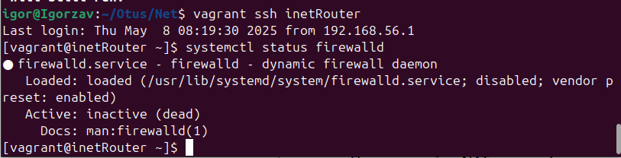

192.168.2.0/24 via 192.168.255.10Если служба будет запущена, то нужно её отключить и удалить из автозагрузки:
systemctl stop firewalld
systemctl disable firewalld
- Установить пакеты iptables и iptables-services:
yum -y install iptables iptables-services
- Добавить службу iptables в автозапуск: systemctl enable iptables
- Отредактировать файл /etc/sysconfig/iptables: vi /etc/sysconfig/iptables
# sample configuration for iptables service
# you can edit this manually or use system-config-firewall
# please do not ask us to add additional ports/services to this default configuration
*filter
:INPUT ACCEPT [0:0]
:FORWARD ACCEPT [0:0]
:OUTPUT ACCEPT [0:0]
-A INPUT -m state --state RELATED,ESTABLISHED -j ACCEPT
-A INPUT -p icmp -j ACCEPT
-A INPUT -i lo -j ACCEPT
-A INPUT -p tcp -m state --state NEW -m tcp --dport 22 -j ACCEPT
# Deny ping trafic
# -A INPUT -j REJECT --reject-with icmp-host-prohibited
# -A FORWARD -j REJECT --reject-with icmp-host-prohibited
COMMIT
# Generated by iptables-save v1.4.21 on Mon Jul 25 21:05:06 2022
*nat
:PREROUTING ACCEPT [27:2024]
:INPUT ACCEPT [3:200]
:OUTPUT ACCEPT [80:5258]
:POSTROUTING ACCEPT [0:0]
-A POSTROUTING ! -d 192.168.0.0/16 -o eth0 -j MASQUERADE
COMMIT
Данный файл содержит в себе базовые правила, которые появляются с установкой iptables.
Обратите, пожалуйста, внимание на следующие правила:
-A INPUT -j REJECT --reject-with icmp-host-prohibited
-A FORWARD -j REJECT --reject-with icmp-host-prohibited
Они запретят ping между хостами, через данный сервер. В данном ДЗ эти команды нужно удалить или закомментировать, чтобы они не применялись.
Файл /etc/sysconfig/iptables не обязательно писать с нуля. Можно поступить следующим образом:
- Установить iptables и iptables-services
- Запустить службу iptables
- Внести необходимые правила iptables (и удалить ненужные)
- Выполнить команду iptables-save > /etc/sysconfig/iptables
Данная команда сохранит в файл измененные правила. Для их применения нужно перезапустить службу iptables.
Если просто запустить команду iptables-save, то на экране консоли появится полный список всех правил, которые действуют на текущий момент. Данная команда очень удобна для поиска проблем в iptables.

Настройка NAT через Ansible
Выполним идентичные действия с помощью Ansible, для этого в playbook добавим следующие команды:
---
- hosts: all
become: true
tasks:
- name: Set up NAT on inetRouter
block:
- name: install iptables
yum:
name:
- iptables
- iptables-services
state: present
update_cache: true

- name: copy iptables config
template:
src: iptables
dest: /etc/sysconfig/iptables
owner: root
group: root
mode: 0600

- name: start and enable iptables service
service:
name: iptables
state: restarted
enabled: true
when: (ansible_hostname == "inetRouter")
Все действия выполняются в блоке, это нужно для того, чтобы в конце указать условие «Выполнять только на хосте inetRouter».
Первый модуль «install iptables» устанавливает нам необходимые пакеты. Второй модуль копирует нам конфигурационный файл правил Iptables (который мы рассматривали в настройке NAT вручную). Третий модуль производит старт службы iptables и её добавление в автозапуск.

Маршрутизация транзитных пакетов (IP forward)
Важным этапом настройки сетевой лаборатории, является маршрутизация транзитных пакетов. Если объяснить простыми словами — это возможность сервера Linux пропускать трафик через себя к другому серверу. По умолчанию эта функция отключена в Linux.
Включить её можно командой:
sysctl net.ipv4.conf.all.forwarding=1
Посмотреть статус форвардинга можно командой:
sysctl net.ipv4.ip_forward
Если параметр равен 1, то маршрутизация транзитных пакетов включена, если 0 — отключена.
В нашей схеме необходимо включить данную маршрутизацию на всех роутерах.
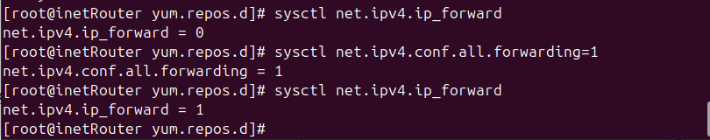

Настройка маршрутизации транзитных пакетов с помощью Ansible
В Ansible есть специальный блок для внесений изменений в параметры ядра:
- name: set up forward packages across routers
sysctl:
name: net.ipv4.conf.all.forwarding
value: '1'
state: present
when: "'routers' in group_names"
В условии указано, что изменения будут применяться только для группы «routers», группа routers создана в hosts-файле:
[routers]
inetRouter ansible_host=192.168.56.10 ansible_user=vagrant ansible_ssh_private_key_file=.vagrant/machines/inetRouter/virtualbox/private_key
centralRouter ansible_host=192.168.56.11 ansible_user=vagrant ansible_ssh_private_key_file=.vagrant/machines/centralRouter/virtualbox/private_key
office1Router ansible_host=192.168.56.20 ansible_user=vagrant ansible_ssh_private_key_file=.vagrant/machines/office1Router/virtualbox/private_key
office2Router ansible_host=192.168.56.30 ansible_user=vagrant ansible_ssh_private_key_file=.vagrant/machines/office2Router/virtualbox/private_key
[servers]
office1Server ansible_host=192.168.56.21 ansible_user=vagrant ansible_ssh_private_key_file=.vagrant/machines/office1Server/virtualbox/private_key
office2Server ansible_host=192.168.56.31 ansible_user=vagrant ansible_ssh_private_key_file=.vagrant/machines/office2Server/virtualbox/private_key
centralServer ansible_host=192.168.56.12 ansible_user=vagrant ansible_ssh_private_key_file=.vagrant/machines/centralServer/virtualbox/private_key
Файл hosts — это файл инвентаризации, в нем указан список серверов, их адреса, группы и способы доступа на сервер.

Отключение маршрута по умолчанию на интерфейсе eth0
При разворачивании нашего стенда Vagrant создает в каждом сервере свой интерфейс, через который у сервера появляется доступ в интернет. Отключить данный порт нельзя, так как через него Vagrant подключается к серверам. Обычно маршрут по умолчанию прописан как раз на этот интерфейс, данный маршрут нужно отключить.
Для отключения дефолтного маршрута нужно в файле /etc/sysconfig/network-scripts/ifcfg-eth0 найти строку
DEFROUTE=yes и поменять её на DEFROUTE=no
Vagrant по умолчанию не добавляет строку DEFROUTE=yes, поэтому нам можно просто добавить строку DEFROUTE=no
Добавление строки:
echo "DEFROUTE=no" >> /etc/sysconfig/network-scripts/ifcfg-eth0
Данное действие нужно выполнить только на CentOS-серверах centralRouter и centralServer
После удаления маршрута по умолчанию, нужно добавить дефолтный маршрут на другой порт. Делается это с помощью идентичной команды, например, команда добавления маршрута по умолчанию на сервере centralServer будет такой:
echo "GATEWAY=192.168.0.1" >> /etc/sysconfig/network-scripts/ifcfg-eth1
После внесения данных изменений нужно перезапустить сетевую службу: sytemctl restart network

Изменение маршрута по умолчанию с помощью Ansible
Для выполнения идентичных изменений с помощью Ansible, можно воспользоваться следующим блоком:
# echo "DEFROUTE=no" >> /etc/sysconfig/network-scripts/ifcfg-eth0
- name: deisable default route
lineinfile:
dest: /etc/sysconfig/network-scripts/ifcfg-eth0
line: DEFROUTE=no
when: (ansible_hostname == "centralRouter") or (ansible_hostname == "centralServer")

# echo "GATEWAY=192.168.255.1" >> /etc/sysconfig/network-scripts/ifcfg-eth1
- name: add default gateway for centralRouter
lineinfile:
dest: /etc/sysconfig/network-scripts/ifcfg-eth1
line: GATEWAY=192.168.255.1
when: (ansible_hostname == "centralRouter")

# echo "GATEWAY=192.168.0.1" >> /etc/sysconfig/network-scripts/ifcfg-eth1
- name: add default gateway for centralServer
lineinfile:
dest: /etc/sysconfig/network-scripts/ifcfg-eth1
line: GATEWAY=192.168.0.1
when: (ansible_hostname == "centralServer")
Модуль lineinfile добавляет строку в файл. Если строка уже добавлена, то второй раз она не добавится.
На этом этапе, команды, указанные в Vagrant-файле закончились. Далее нам нужно настроить статическую маршрутизацию на всех серверах.

Настройка статических маршрутов
Для настройки статических маршрутов используется команда ip route. Данная команда работает в Debian-based и RHEL-based системах.
Давайте рассмотрим пример настройки статического маршрута на сервере office1Server. Исходя из схемы мы видим, что трафик с данного сервера будет идти через office1Router. Office1Server и office1Router у нас соединены через сеть managers (192.168.2.128/26). В статическом маршруте нужно указывать адрес следующего хоста. Таким образом мы должны указать на сервере office1Server маршрут, в котором доступ к любым IP-адресам у нас будет происходить через адрес 192.168.2.129, который расположен на сетевом интерфейсе office1Router. Команда будет выглядеть так: ip route add 0.0.0.0/0 via 192.168.2.129
Посмотреть список всех маршрутов: ip route
ip r
default via 192.168.2.129 dev enp0s8
default via 10.0.2.2 dev enp0s3 proto dhcp src 10.0.2.15 metric 100
10.0.2.0/24 dev enp0s3 proto kernel scope link src 10.0.2.15
10.0.2.2 dev enp0s3 proto dhcp scope link src 10.0.2.15 metric 100
192.168.2.128/26 dev enp0s8 proto kernel scope link src 192.168.2.130
192.168.56.0/24 dev enp0s19 proto kernel scope link src 192.168.50.21
Удалить маршрут: ip route del 0.0.0.0/0 via 192.168.2.129
Важно помнить, что маршруты, настроенные через команду ip route удаляются после перезагрузки или перезапуске сетевой службы.
Для того, чтобы маршруты сохранялись после перезагрузки нужно их указывать непосредственно в файле конфигурации сетевого интерфейса:
- В CentOS нужно создать файл route-<имя интерфейса>, например для интерфейса /etc/sysconfig/network-scripts/ifcfg-eth1 необходимо создать файл /etc/sysconfig/network-scripts/route-eth1 и указать там правила в формате: <Сеть назначения>/<маска> via <Next hop address>
Пример файла /etc/sysconfig/network-scripts/route-eth1
192.168.0.0/22 via 192.168.255.2
192.168.255.4/30 via 192.168.255.2
192.168.255.8/30 via 192.168.255.2
Применение маршрутов: service network restart
- В современных версиях Ubuntu, для указания маршрута нужно поправить netplan-конфиг. Конфиги netplan хранятся в виде YAML-файлов и обычно лежат в каталоге /etc netplan. В нашем стенде такой файл - /etc/netplan/50-vagrant.yaml
Для добавления маршрута, после раздела addresses нужно добавить блок:
enp0s8:
addresses:
- 192.168.2.130/26
routes:
- to: <сеть назначения>/<маска>
via: <Next hop address>
Пример файла /etc/netplan/50-vagrant.yaml
---
network:
version: 2
renderer: networkd
ethernets:
enp0s8:
addresses:
- 192.168.2.130/26
routes:
- to: 0.0.0.0/0
via: 192.168.2.129
enp0s19:
addresses:
- 192.168.56.21/24
В YAML-файле очень важно следить за правильными отступами, ошибка в один пробел не даст сохранить изменения.
Применение изменений:
root@office1Server:~# netplan apply
root@office1Server:~# netplan try
Warning: Stopping systemd-networkd.service, but it can still be activated by: systemd-networkd.socket
Do you want to keep these settings?
Press ENTER before the timeout to accept the new configuration
Changes will revert in 118 seconds
Configuration accepted.
root@office1Server:~#
В Debian маршрут указывается в файле с сетевыми интерфейсами /etc/network/interfaces. Маршрут указывается после описания самого интерфейса и напоминает команду ip route: up ip route add <сеть назначения>/<маска> via <next hop address>
Также требуется удалить маршрут по умолчанию: post-up ip route del default dev eth0
Пример файла /etc/network/interfaces
# interfaces(5) file used by ifup(8) and ifdown(8)
# Generate from Ansible
# Include files from /etc/network/interfaces.d:
source-directory /etc/network/interfaces.d

# The loopback network interface
auto lo
iface lo inet loopback

# The primary network interface
allow-hotplug eth0
iface eth0 inet dhcp

# delete vagrant default route
post-up ip route del default dev eth0

# The contents below are automatically generated by Ansible. Do not modify.
auto eth1
iface eth1 inet static
address 192.168.1.2
netmask 255.255.255.128

# default route
up ip route add 0.0.0.0/0 via 192.168.1.1

# The contents below are automatically generated by Ansible. Do not modify.
auto eth2
iface eth2 inet static
address 192.168.56.31
netmask 255.255.255.0
Для применения изменений нужно перезапустить сетевую службу:
systemctl restart networking
При настройке интерфейсов и маршрутов в любой из ОС можно оставлять комментарии в файле. Перед комментарием должен стоять знак «#»
Настроим самостоятельно остальные маршруты на серверах. Важно помнить, что помимо маршрутов по умолчанию, нужно будет использовать обратные маршруты.
Давайте разберем пример такого маршрута: допустим мы хотим отправить команду ping с сервера office1Server (192.168.2.130) до сервера centralRouter (192.168.0.1)
Наш трафик пойдёт следующим образом: office1Server — office1Router — centralRouter — office1Router — office1Server. Office1Router знает сеть (192.168.2.128/26), в которой располагается сервер office1Server, а сервер centralRouter, когда получит запрос от адреса 192.168.2.130 не будет понимать, куда отправить ответ.
Решением этой проблемы будет добавление обратного маршрута.
Обратный маршрут указывается также как остальные маршруты. Изучив схему мы видим, что связь между сетями 192.168.2.0/24 и 192.168.0.0/24 осуществляется через сеть 192.168.255.8/30. Также мы видим что сети office1 подключены к centralRouter через порт eth5. На основании этих данных мы можем создать файл /etc/sysconfig/network-scripts/route-eth5 и добавить в него маршрут 192.168.2.0/24 via 192.168.255.10

Настройка маршрутов с помощью Ansible
Для настройки маршрутов с помощью Ansible, нам необходимо подготовить файлы с маршрутами для всех серверов. Далее с помощью модуля template мы можем их добавлять:
- name: set up route on office1Server
template:
src: office1Server_route.j2
dest: /etc/netplan/50-vagrant.yaml
owner: root
group: root
mode: 0644
when: (ansible_hostname == "office1Server")
- name: set up route on office2Server
template:
src: office2Server_route.j2
dest: /etc/network/interfaces
owner: root
group: root
mode: 0644
when: (ansible_hostname == "office2Server")
- name: set up route on centralRouter eth1
template:
src: centralRouter_route_eth1.j2
dest: /etc/sysconfig/network-scripts/route-eth1
owner: root
group: root
mode: 0644
when: (ansible_hostname == "centralRouter")
Пример конфигурационного файла office1Server_route.j2
---
network:
version: 2
renderer: networkd
ethernets:
enp0s8:
addresses:
- 192.168.2.130/26
routes:
- to: 0.0.0.0/0
via: 192.168.2.129
enp0s19:
addresses:
- 192.168.56.21/24
Также модуль template позволяет использовать jinja2-шаблоны, с помощью которых файл может генериться автоматически, забирая информацию из данных о хосте (Ansible facts) и файлов переменных.
На данном этапе настройка серверов закончена. После настройки серверов рекомендуется перезагрузить все хосты, чтобы проверить, что правила не удаляются после перезагрузки.
Помимо этого, рекомендуется на все хосты установить утилиту traceroute, для проверки нашего стенда.
Установка traceroute:
- CentOS 7: yum —i install traceroute
- Debian,Ubuntu: apt install -y traceroute

